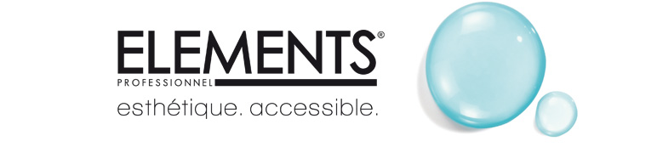

Catalogue
des
Produits

Visage

Démaquiller//lait
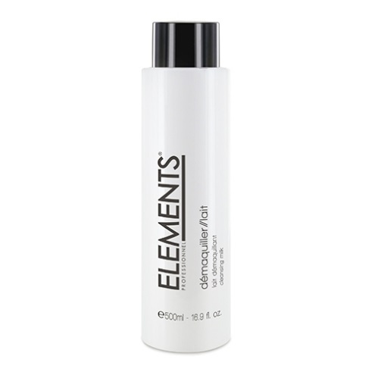
Composants :
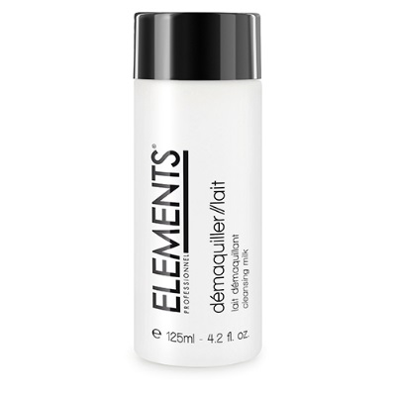
- Beurre de Karité
- Huile d’amande douce
- Elesoft Complex apaisant
Odeur : Fruits Rouges
Types de peau : Tous
Prix : 11 euros et 23 euros
125 ml 500 ml

Démaquiller//lotion
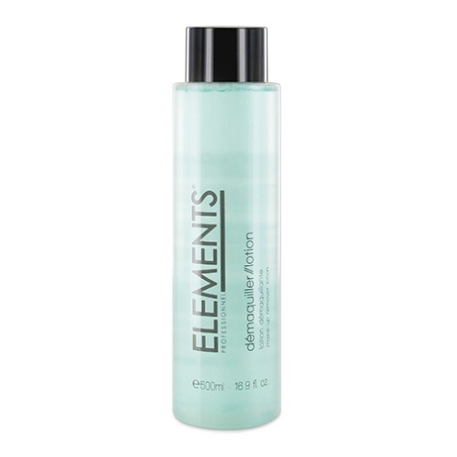
Composants :
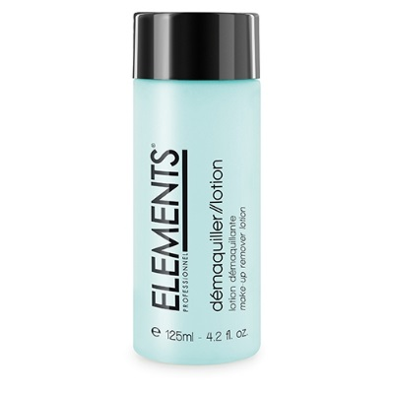
- Eau de Bleuet
- Elesoft Complex apaisant
Odeur : Fruits Rouges
Types de peau : Tous surtout sensible et démquillant yeux.
Prix : 12 euros et 24 euros
125 ml 500 ml

Tonifier//lotion
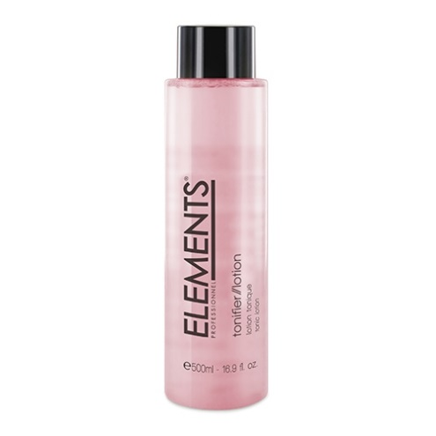
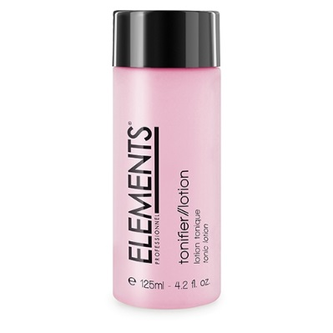
Composants :
- Eau de Bleuet
- Elesoft Complex apaisant
Odeur : Fruits Rouges
Types de peau : Tous
Prix : 11 euros et 23 euros
125 ml 500 ml
Nettoyer//Gel
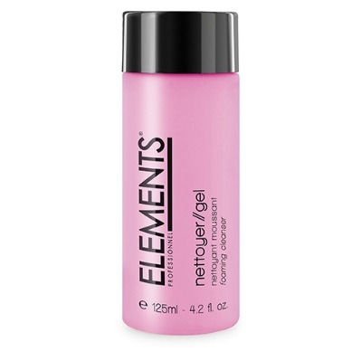
Composants :
- Complexe moussant
- Eau de Bleuet
- Elesoft Complex apaisant
Odeur : Rose / Litchi
Types de peau : Mixtes à Grasses
125 ml Prix : 18 euros

Rouler//gommer
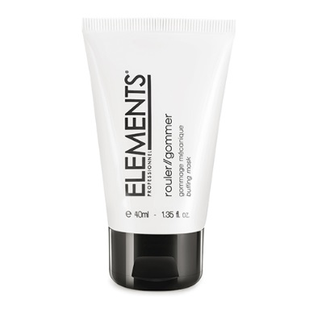
Composants :
- Amidon de Riz
- Elesoft Complex apaisant
Odeur : Melon / Abricot
Types de peau : Tous sauf sensibles
40 ml Prix : 16 euros

Exfolier//grains
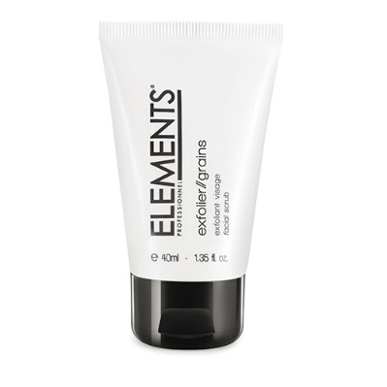
Composants :
- Huile d’amande douce
- Huile de pépins de raisins
- Complexe Exfoliant Bambou/Riz
- Elesoft Complex apaisant
Odeur : Pêche / Abricot
40 ml Types de peau : Mixtes à Grasses
Prix : 16 euros
Exolier//gel
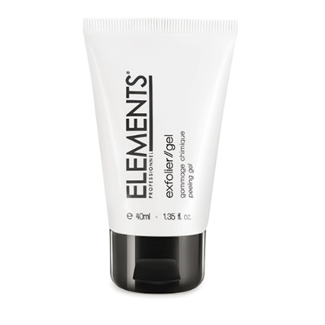
Composants :
- Acides de Fruits
- Elesoft Complex apaisant
Odeur : Melon / Abricot
Types de peau : Tous surtout sensibles
40 ml Prix : 16 euros

Equilibrer//ampoule
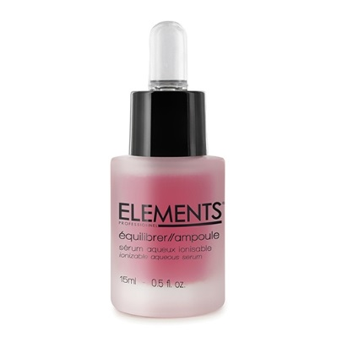
Composants :
- Framboise
Odeur : Framboise
Types de peau : Mixtes à Grasse
Prix : 16 euros
15 ml

Revitaliser//ampoule
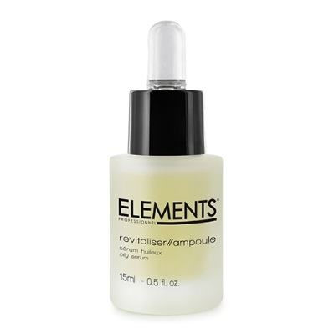
Composants :
- Huille de germe de blè
- Vitamine A, E, F
Types de peau : Peaux sèches
Prix : 16 euros
15 ml
Sublimer//ampoule
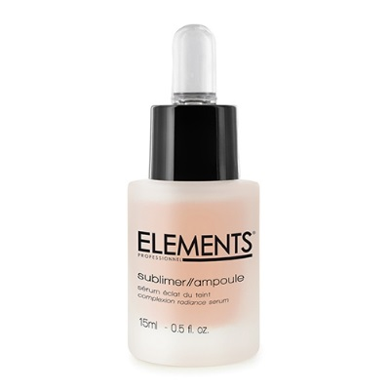
Composants :
- Poudre d’écorce du Quillaja Saponaria
- Extrait du Kigelia Africana
Odeur : Florale
Types de peau : Terne, manque d’éclat
15 ml Prix : 16 euros

Yeux & lèvres//gel
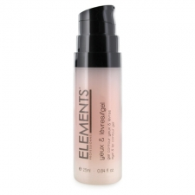
Composants :
- Complexe draiant (marron d’inde, petit houx, ruscus…)
- Bourgeons de Hêtre
- Extrait d’avoine
Types de peau : Tous
25 ml Prix : 26 euros

Rides//blend
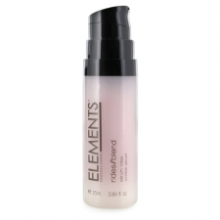
Composants :
- Extrait d’avoine
- Extrait de Feuilles de bananier et Centella Asiatica
- Bourgeons de Hêtre
Types de peau : matures, sujettes au vieillissement
25 ml Prix : 26 euros

Imperfections//blend
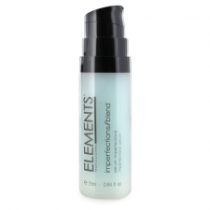
Composants :
- Eau Florale d’Hamamélis
- Fomes Officinalis (extrait de champignon)
- Iris de Florence
- Zinc
Types de peau : peaux jeunes, sujettes aux imprefections
25 ml Prix : 26 euros

Rougeurs//blend
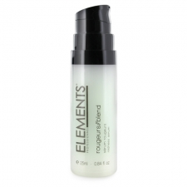
Composants :
- Complexe d’Eau de Source et Graines de Courge
- Extrait d’Algues Rouges
- Complexe calmant (camomille, calendula et bluet)
Types de peau : peaux sensibles, sujettes aux rougeurs
25 ml Prix : 26 euros

Ultra légère//texture
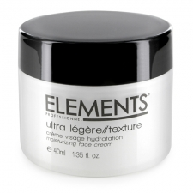
Composants :
- Acide Hyaluronique
- Elesoft Complex apaisant
Odeur : notes fleuries et musquées
Types de peau : Tous surtout mixtes à grasses
40 ml Prix : 26 euros

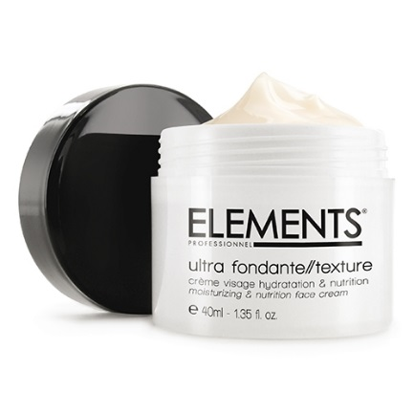
Ultra fondante//texture
Composants :
- Acide Hyaluronique
- Huile d’Avocat
- Beurre de Mangue
- Elesoft Complex apaisant
Odeur : notes fruitées, vanillées et rosée
40 ml Types de peau : normales à sèches
Prix : 26 euros

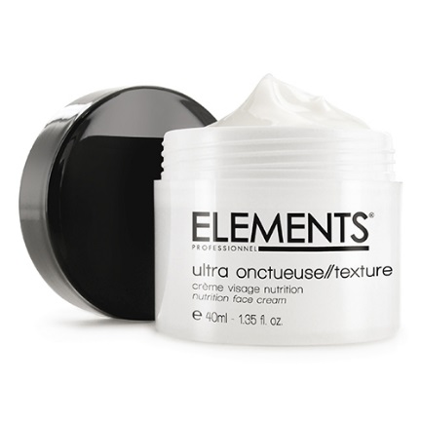
Ultra onctueuse//texture
Composants :
- Acide Hyaluronique
- Beurre de Karité
- Beurre de Mangue
- Elesoft Complex apaisant
Odeur : notes fruitées, vanillées et rosée
40 ml Types de peau : sèches à très sèches
Prix : 26 euros

Nourrir//masque
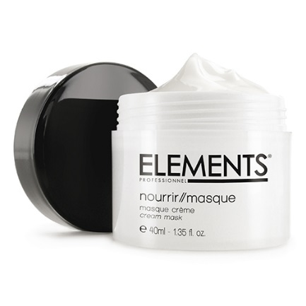
Composants :
- Beurre de Karité
- Huile de carthame
Odeur : Miel
Types de peau : Sèches et matures
40 ml Prix : 18 euros
Sublimer//masque
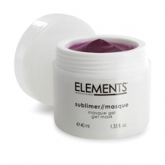
Composants :
- Eau Florale de Camomille
- Elesoft Complex apaisant
Odeur : Litchis / Fruits rouges
Types de peau : Sensibles
40 ml Prix : 18 euros

Equilibrer//masque :
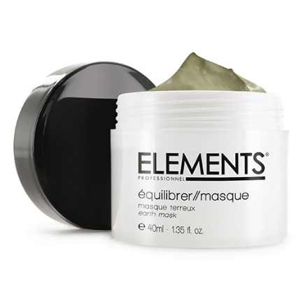
Composants :
- Kaolin
- Huile essentielle d’eucalyptus
- Elesoft Complex apaisant
Odeur : Rhassoul / Menthe
40 ml Types de peau : Mixtes à Grasses
Prix : 18 euros

Lisser//masque coutour des yeux
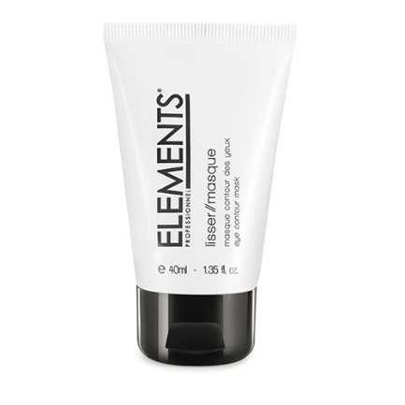
Composants :
- Petit Houx
- Marron d’Inde
- Elesoft Complex apaisant
Types de peau : Tous
40 ml Prix : 19 euros

Autres

Nourrir mains//crème
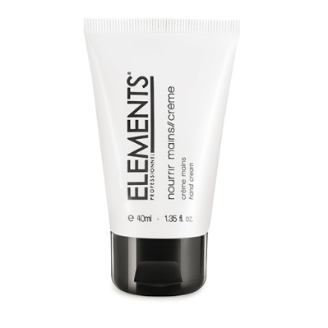
Composants :
- Beurre de Karité
- Huile d’amande douce
Odeur : Citron
Prix : 13 euros
40 ml

Exfolier Corps//grains
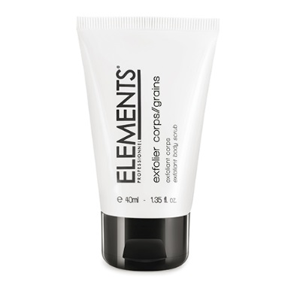
Composants :
- Quartz
- Complexe moussant
Odeur : Eglantine
Prix : 16 euros
40 ml

Hydrater//lait
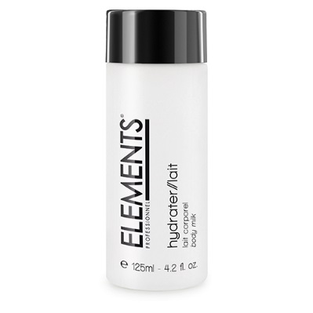
Composants :
- Beurre de Karité
- Elesoft Complex apaisant
Odeur : Fleur de Lotus
Prix : 16 euros
125 ml
Modeler//huile
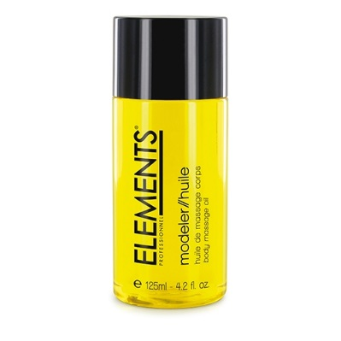
Composants :
- Huile essentielle d’Orange
Odeur : Agrumes
Prix : 19 euros

125 ml

Drainer//cryogel
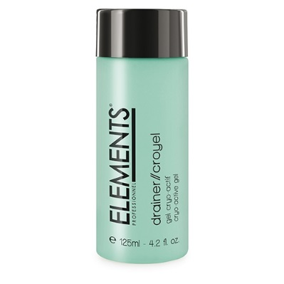
Composants :
- Camphre
- Menthol
- Ruscus
- Marron d’Inde, lierre et centella
Odeur : Camphrée
125 ml Prix : 20 euros

Kit démaquillage

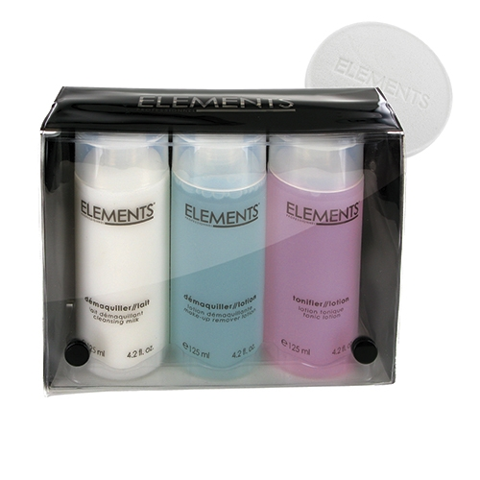
Composants :
- Démaquiller//lait 125 ml
- Démaquiller//lotion 125 ml
- Tonifier//lotion 125 ml
= une Trousse + une éponge offerte
Prix : 32 euros
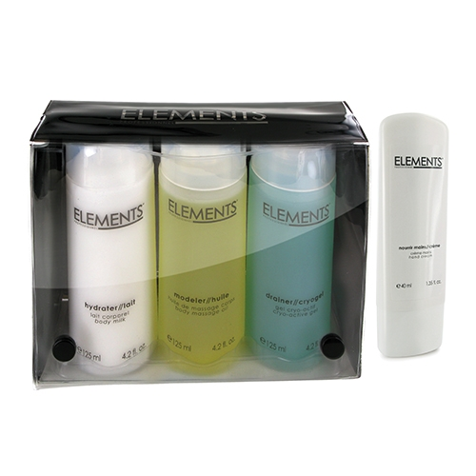
Kit Corps

Composants :
- Hydrater//lait 125 ml
- Modeler//huile 125 ml
- Drainer//cryogel 125 ml
= une Trousse + une Nourrir mains//crème
Prix : 52 euros

Top coat, huile cuticule, l’eau émolliente et le durcisseur diamant : 9 euros l’unité
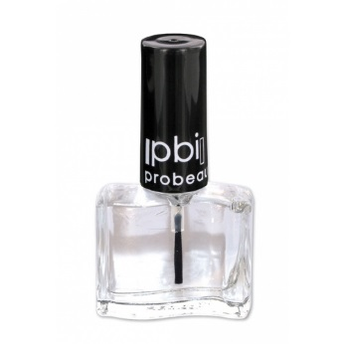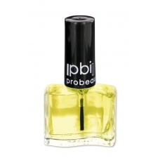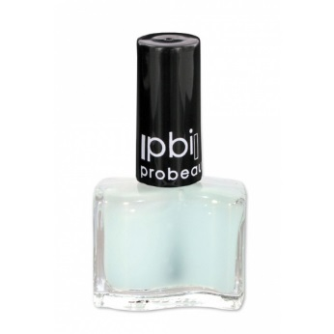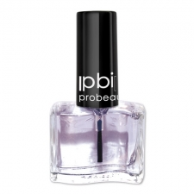

Vernis Probeautic Institut :

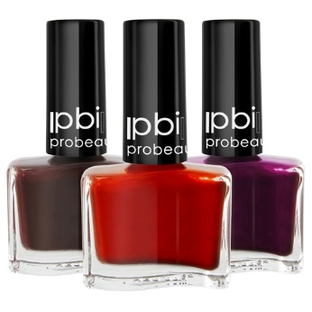
Disponible en 16 colories à 9 euros

Eponges végétales : 3 euros
Spatules : 3 euros

